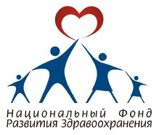
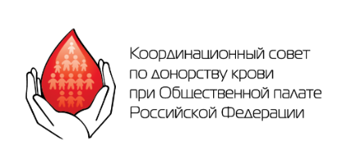
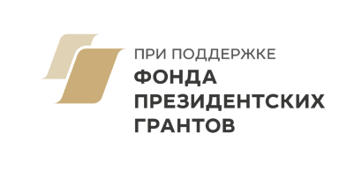

Дмитровское ш., д. 27 стр. 1, Москва, 127322 Тел.: +7(495) 782-93-34 info@nfrz.ru

23 июня 2022 года

Всероссийская акция #КультураДонорству – развитие лучших региональных практик в донорстве и культуре
В начале июня 2022 года дан старт основному этапу Всероссийской акции «#КультураДонорству #КультурныйКодДонора»: по инициативе Национального фонда развития здравоохранения она вошла в Программу мероприятий Года культурного наследия народов России.
Организаторы акции – Национальный фонд развития здравоохранения, Федеральное медико – биологическое агентство и Координационный совет по донорству крови при ОП РФ при поддержке Совета Федерации Федерального Собрания Российской Федерации, Комитета Государственной Думы по охране здоровья, Министерства здравоохранения Российской Федерации, Министерства культуры Российской Федерации и Российского Красного Креста.
В круг задач акции входят проведение донорских мероприятий с использованием тематики Года культурного наследия народов России, направленных на пополнение запасов крови в соответствии с потребностями региональных учреждений службы крови; вовлечение работников культуры и хранителей культурного наследия народов России в донорское движение; содействие вовлечению доноров в культурную жизнь регионов, сохранение и популяризация культурного наследия народов России; обобщение лучших практик межведомственного взаимодействия в сфере донорства крови.
В рамках акции могут быть проведены донорские мероприятия, проекты или отдельные события, направленные на немонетарную поддержку доноров, предоставление им преференций на посещение учреждений культуры, культурных событий. Также возможны вовлечение доноров в работу творческих мастерских, театральных студий, организация участия в поисковых экспедициях, составление туристических маршрутов, их вовлечение в подготовку материалов о культурном наследии регионов, о традициях народов, которые представляют доноры через личный опыт донора, подготовку слоганов о донорстве и взаимопомощи на языках народов России и другие форматы работы.
Участниками всероссийской акции могут стать любые учреждения службы крови, учреждения культуры, социально ориентированные некоммерческие организации, представители органов власти, а также любые организации и учреждения, развивающие корпоративное донорство крови. Координаторами акции в субъектах Российской Федерации будут федеральные и региональные учреждения службы крови.
Активные участники акции, организаторы лучших региональных практик, а также регионы с наиболее эффективным межсекторным и межведомственным взаимодействием в мероприятиях акции будут награждены дипломами, памятными призами.
Справочную информацию и консультационную поддержку можно получить по запросу на donorcenter@yandex.ru и в телеграм-канале t.me/nfrzchat.
Основные материалы акции:
- Положение о Всероссийской акции «#КультураДонорству #КультурныйКодДонора» (pdf)
- приложения к Положению для заполнения участниками акции (docx)
- презентация о механизме реализации акции (pdf)
- презентация фирменного стиля акции, информационные материалы и макеты на google-диске
- доступ к редактируемым макетам для социальных сетей и сайтов в сервисе Figma – по запросу на info@nfrz.ru
Все новости и документы акции – на тематической странице официального сайта Национального фонда развития здравоохранения nfrz.ru в разделе «Реализуемые проекты».
Мероприятия проводятся в рамках социального проекта НФРЗ «#ДОНОРСТВОКРОВИРОССИИ: культурный код. Расширяя границы донорства» при поддержке Фонда президентских грантов.

Пресс-служба НФРЗ

